乡村风貌提升信息

2019年第6期
贺州市住房和城乡建设局编印 2019年6月14日

目 录

【工作动态】
★贺州市考察组赴江西省学习考察乡村风貌建设
★市政协专题调研我市乡村风貌提升工作
★防城港市住建局到我市考察乡村风貌提升工作

【各地信息】
★吉塘村：群众投工投劳整治环境
★乡村风貌提升通屯道路开工建设
★农村饮水安全（巩固提升）工程扎实推进

【工作动态】
贺州市考察组赴江西省学习考察乡村风貌建设
为认真贯彻落实全区乡村风貌提升有关会议精神和李宏庆书记、林冠市长有关指示要求，学习借鉴外地的经验做法，加快推进我市乡村风貌提升，2019年5月21日-24日，受副市长杨育智委托，市住建局党组书记、局长卢成军率领市直有关部门、各县（区）分管领导、示范带内重点乡镇负责人组成的考察组，深入江西省南昌市、上饶市村屯、农户、企业，同各级领导和基层干部群众进行广泛交流，认真学习了江西省乡村建设、风貌提升的做法经验。此次考察时间虽短，但考察组深受教育和启发，看到了乡村建设的美好前景，更加坚定了推进贺州乡村风貌提升的信心和决心。
连日来，考察组先后到达南昌市湾里区罗亭镇义坪村岭口王家、岭南刘家、名山村新庄，太平镇心街民宿半朵悠莲、九龙溪；上饶市铅山县葛仙山镇欧家虹桥上、大周谢家湾，新滩乡李叶村好吃李家，横峰县莲荷乡夏阳村、亭子上、梧桐畈，姚家乡忠义杨家、礼孝东山、耕读传家苏家塘、好客王家，姚家乡百花洲等村屯，详细考察乡村风貌建设和农房建设管理情况。这些考察点现已连点成线、连线成面，一路上，美丽村屯建设错落有致，新风新貌扑面而来，微花园、微菜园、微果园、微茶园、微公园随处可见，老百姓对风貌建设支持拥护、积极参与，幸福感、获得感溢于言表，处处体现出社会主义新农村的新活力、新气息、新景象。
江西省自2006年开始全面启动以村庄整治、改善村容村貌为重点的新农村建设；2016年启动了“整洁美丽，和谐宜居”新农村建设，提出力争到2020年实现所有宜居村组整治建设“扫一遍”的目标，对全省10万多个宜居自然村开展“七改三网”为主要内容的整治建设，中心村配套建设“8+4”公共服务项目。该省通过创新村庄规划编制方法，严格农村住房建设审批程序，规范农村住房建设行为，实现了农村风貌的有效管控，全省农村人居条件明显改善，生态环境明显改观，乡风文明显著提升，社会管理更加有序规范，呈现出村容整洁、环境美丽、民风和谐、生态宜居的喜人局面。
考察组边走边看，边看边思考，江西省秀美乡村建设的不少经验做法，给了考察组不少启发，值得去认真学习借鉴，比如：坚持高位推动，坚持党政一把手亲自部署、亲自推动；坚持顶层设计，制定了“整洁美丽，和谐宜居”新农村建设行动规划（2017－2020）等文件；坚持规划先行，制定了《村镇规划建设管理条例》，乡村建设规划许可证发证率达100%；坚持多元投入，省、市、县三级财政按照5：2：3的比例出资支持秀美乡村建设，同时整合各部门的涉农资金，集中财力办大事，仅2017年一年江西省就整合涉农项目资金80.7亿元，发动新乡贤捐资捐物8.3亿元，为推动秀美乡村建设提供了新动能；坚持示范引领，全面实施“房好看、地干净、殡生态、路成绿”的“连线串珠”农村景区化工程，连点成线、拓线扩面、突出特色、整体推进；坚持聚焦产业，壮大村级集体经济，如上饶市铅山县欧家村、虹桥上村，通过租赁承包农地、发展农家乐民宿，两村的集体经济收入超过50万元，横峰县好客王家全体村民入股成立农旅公司，仅2017年营业额就达到100万元；坚持乡风文明，广泛开展书写村史乡约、挖掘先贤典故、传承家训家风、村民文艺活动等，推动乡风文明建设；坚持机制创新，充分发挥基层党组织和村民理事会作用，充分调动村民积极性，建立健全奖补激励机制、定点帮扶机制、督查暗访机制等。
考察期间，卢成军同志主持召开了学习总结交流会，对如何学习吸收南昌、上饶两市的好经验、好做法提出了明确要求，考察组各位成员分享了考察体会和下一步推进工作的思考、打算。大家一致认为要把两市的好经验、好做法灵活运用于我市的实践中去，推动贺州乡村风貌提升取得良好成效。（市住建局村镇科）

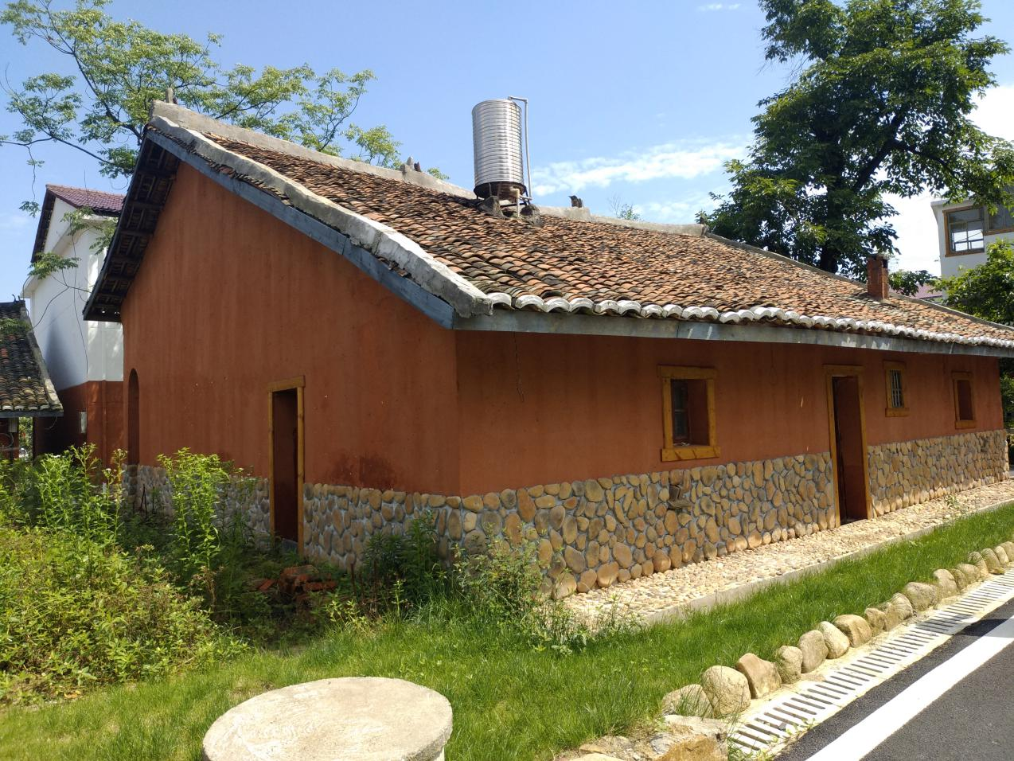
图为南昌市湾里区罗亭镇义坪村岭口王家富有特色的民居。
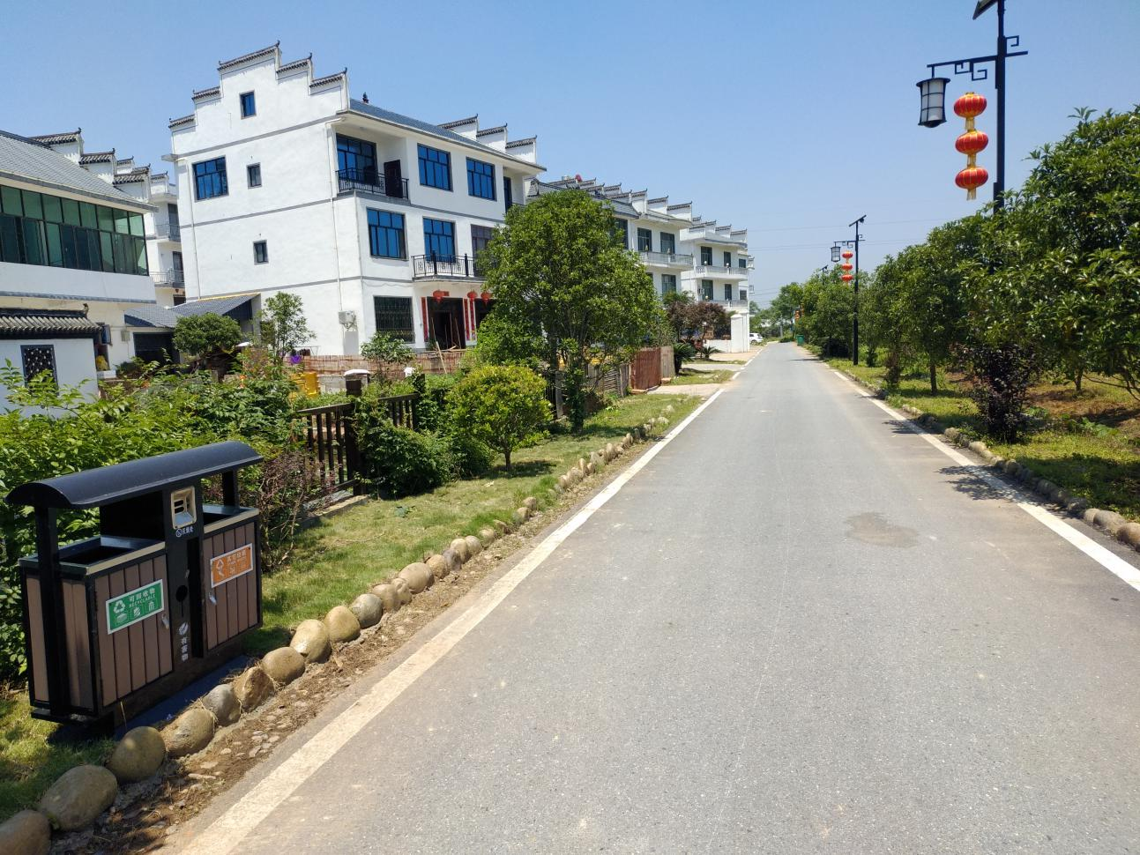
图为上饶市铅山县新滩乡好吃李家秀美乡村建设一角。
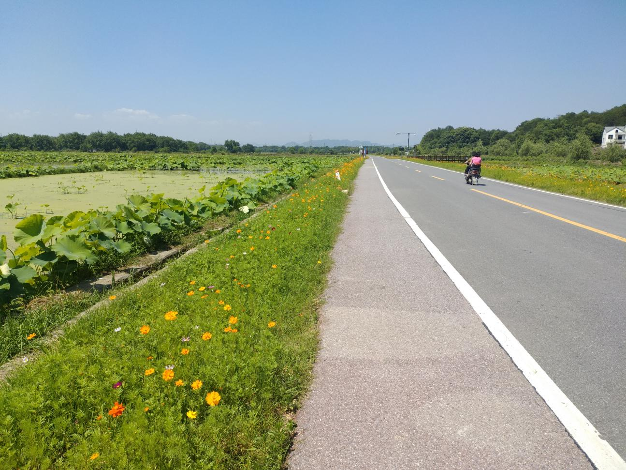
图为横峰县莲荷乡梧桐畈宽敞整洁的乡村公路。
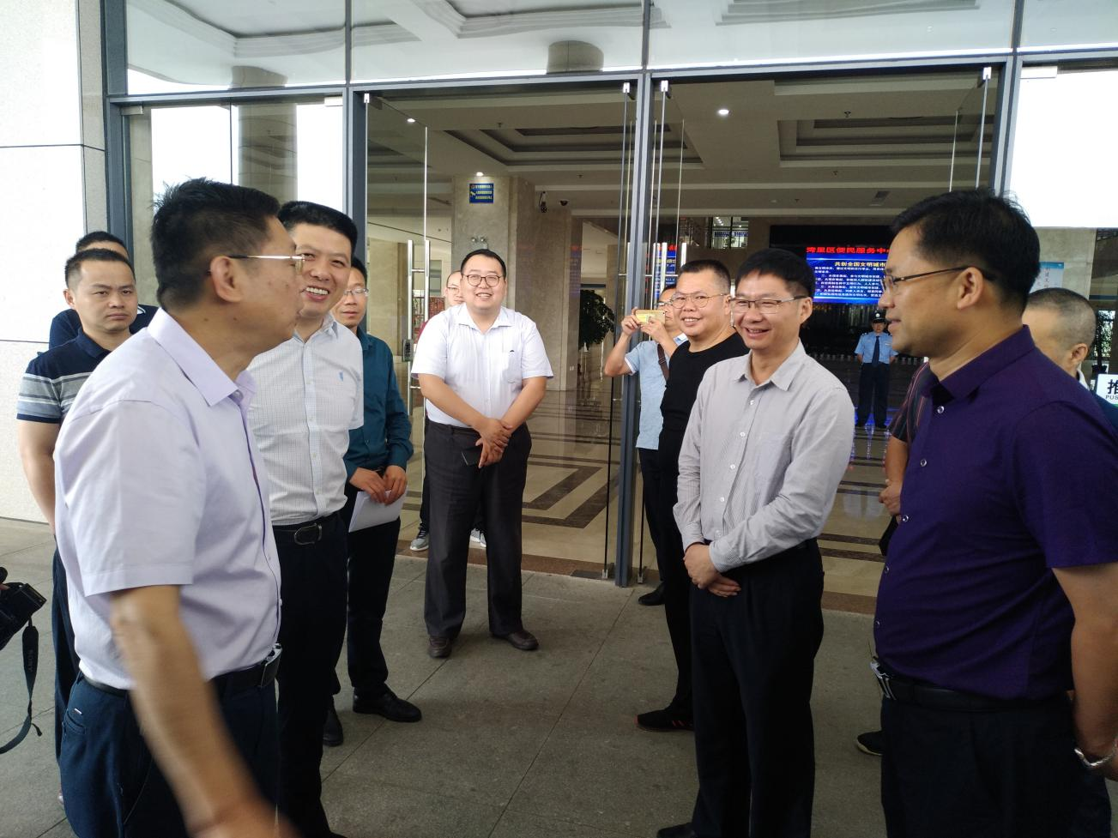
图为贺州考察组与南昌市湾里区领导交流秀美乡村建设心得。
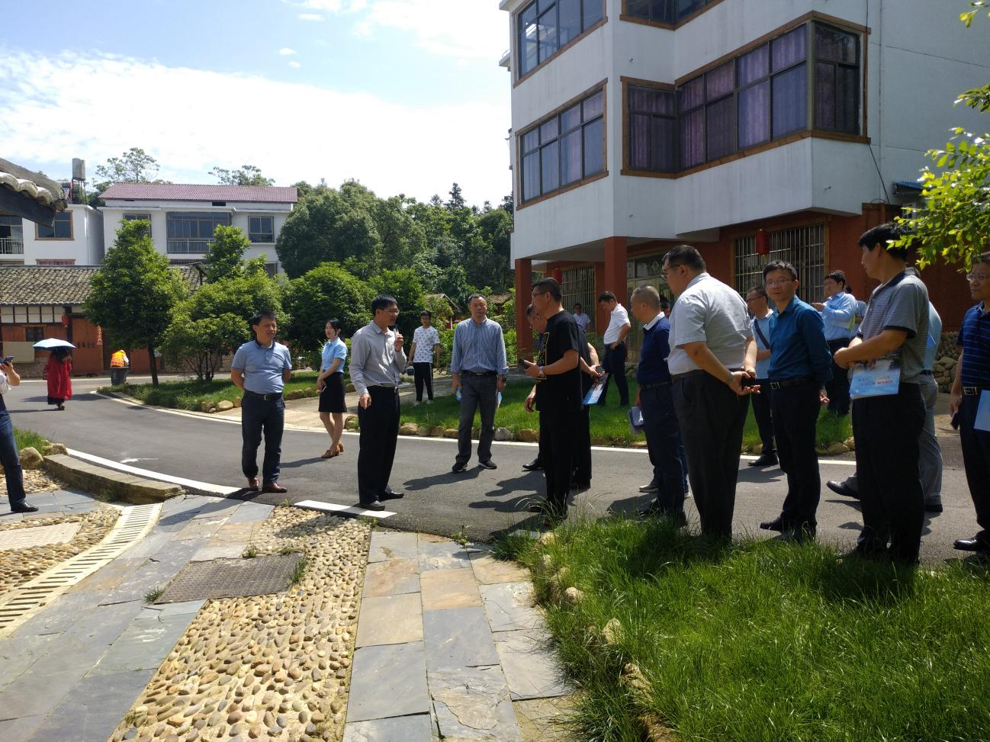
图为贺州考察组及时在考察点总结提炼当地风貌提升工作经验做法。
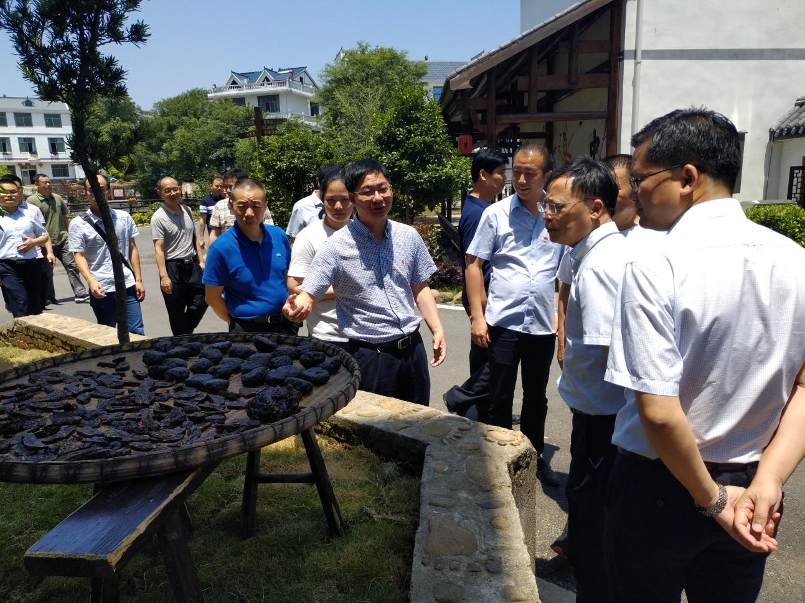
图为贺州考察组考察当地风貌提升与促农增收相结合经验做法。
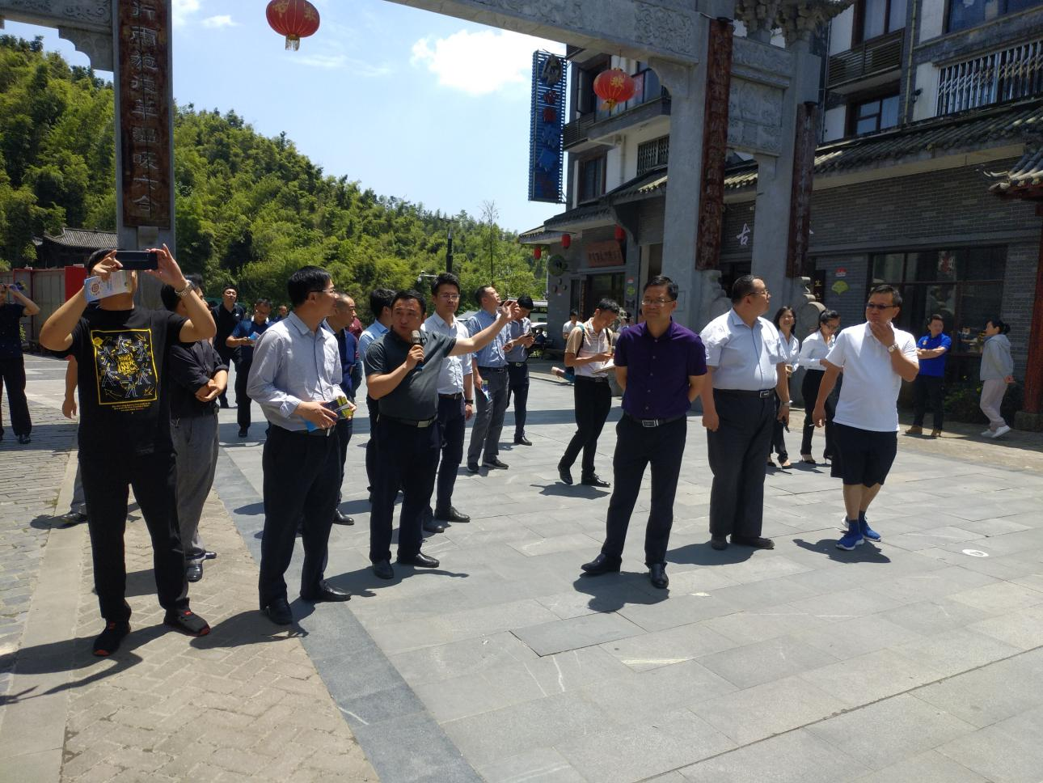
图为贺州考察组考察当地通过风貌提升带动文旅产业发展的经验做法。
市政协专题调研我市乡村风貌提升工作
2019年5月28日至29日，市政协唐玉梅副主席率政协委员调研组就重点协商议题“以示范带建设为引领，推动乡村风貌提升”开展调研活动。两天来，调研组一行先后深入富川瑶族自治县柳家乡凤岭村委佛子背、洋新村委茅刀源、下湾村委下湾；八步区莲塘镇炭冲村马鞍寨、黄屋排以及黄洞乡三岐村等地实地调研，对各地贯彻落实中央、自治区、贺州市工作要求，结合交通要道、旅游通道、产业布局，通过连点成线、拓展成带的工作模式，努力打造乡村风貌示范带的做法予以充分肯定。调研组也结合政协委员的工作职责，对我市下一步乡村风貌提升工作提出了意见建议。（村镇科）
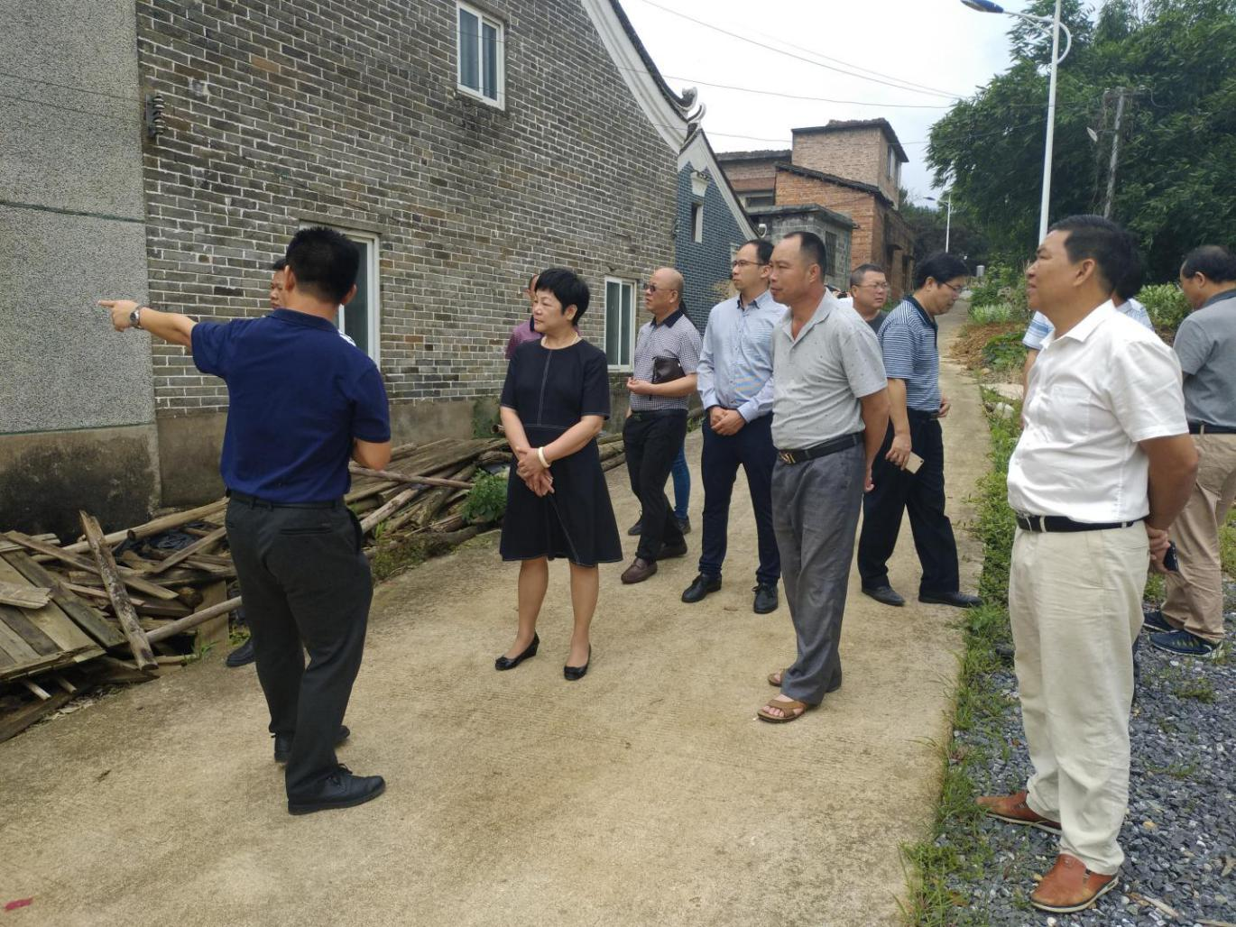
图为市政协副主席唐玉梅率政协委员在柳家乡佛子背考察“三清三拆”工作。
防城港市住建局到我市考察乡村风貌提升工作
2019年5月15日至16日，防城港市住建局一行14人到我市八步区、昭平县调研乡村风貌提升工作。两天来，调研组一行先后深入八步区莲塘镇炭冲村马鞍寨、昭平县黄姚古镇等地实地调研我市乡村风貌提升工作情况。防城港市住建局考察组表示，八步区莲塘镇炭冲村马鞍寨通过城乡建设用地增减挂钩助力乡村风貌提升，运用党员突出队、村民理事会和“顾问团”三驾马车推动乡村风貌提升；昭平县黄姚古镇将风貌提升与文旅产业发展紧密结合的做法和经验，值得认真学习和借鉴。希望两市之间进一步加强沟通交流，互通有无，共同促进乡村风貌提升工作。（村镇科）
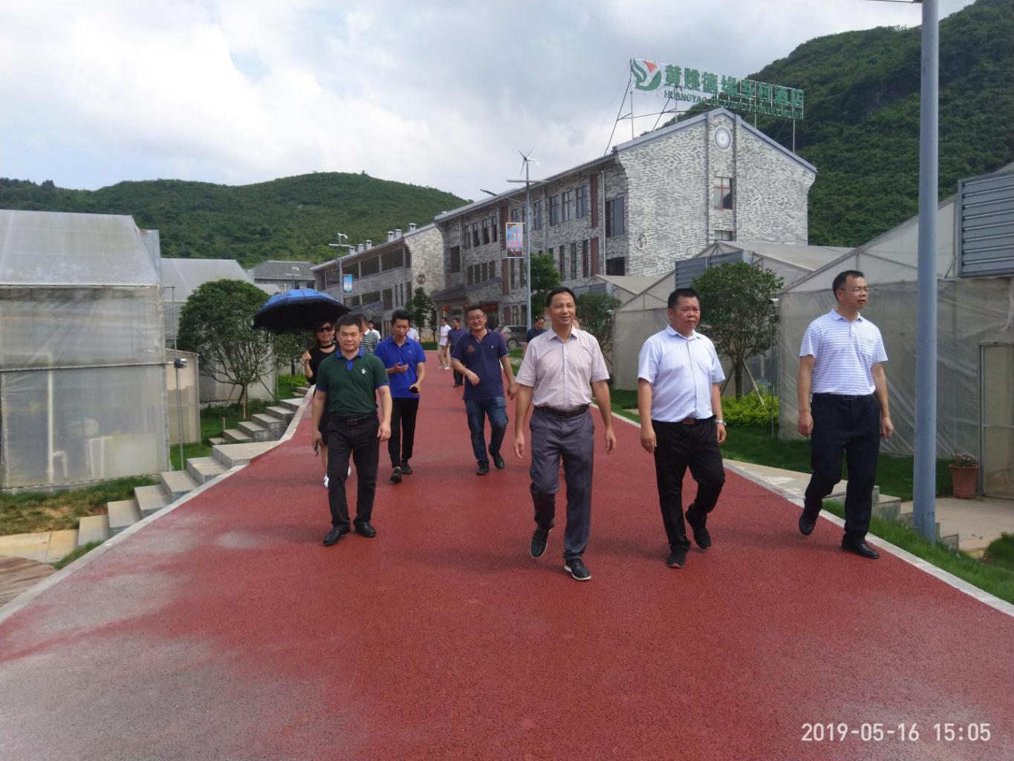
图为防城港市住建局考察组在黄姚古镇考察乡村风貌提升工作。
【各地信息】
吉塘村：群众投工投劳整治环境

“先把我家的两处危旧房拆了，大家一起动手呀！”5月24日，在钟山县公安镇荷塘村委吉塘村乡村风貌提升“三清三拆三整治”行动现场，该村村干部廖吉生对乡亲们高声喊道。
当天，吉塘村上百名群众自发组建6个“战队”，党员干部踊跃带头，志愿者服务队勇当先锋，全村群众热情参与，一起清运危旧房拆除遗留的杂物、清除巷道和路边杂草、清理沟渠污泥垃圾。同时，大型钩机、铲车来回穿梭，一处处危旧建筑物轰然倒下，一车车建筑垃圾被装上农用车清运出去……
仅一天时间，吉塘村就义务拆除危旧房17间1000多平方米，清理废弃砖头和各类垃圾250吨。而从召开动员大会到启动“三清三拆三整治”行动，前后相隔不到12小时。
“大家都在为建设家乡出钱出力，只要是村里建设需要，我都会开上自己的铲车提供免费服务。”吉塘村铲车司机、志愿者服务队队员廖超兴说。
“我已经和家人沟通好了，我家的一间危旧房，请大家放心拆。”在广东务工的吉塘村理事会会长廖振伟电话告知村干部。
自开展美丽宜居生态乡村建设以来，吉塘村先后筹资捐款25万元，义务投工投劳6000多人，拆除旧闲杂物房100多间，平整场地6000多平方米，拓宽村道2.5公里。同时，该生态乡村建设得到有关部门的大力支持，一事一议财政奖补、文化扶贫、旅游扶贫、生态乡村建设财政奖补等项目资金先后到位，共投入建设资金130多万元，完成环村道路硬化、篮球场、观景台、福寿广场等项目建设。（广西日报记者骆怡 通讯员廖超文）

乡村风貌提升通屯道路开工建设
2019年我市扶贫系统计划投入财政专项扶贫资金44473万元，其中屯级道路建设资金19493万元，占资金量43.8%，计划修建村屯道路496条，485公里，截止5月底，已动工352条，占计划的70.96%，已竣工91条，占计划18.34%,完成40.52公里。（市扶贫办）
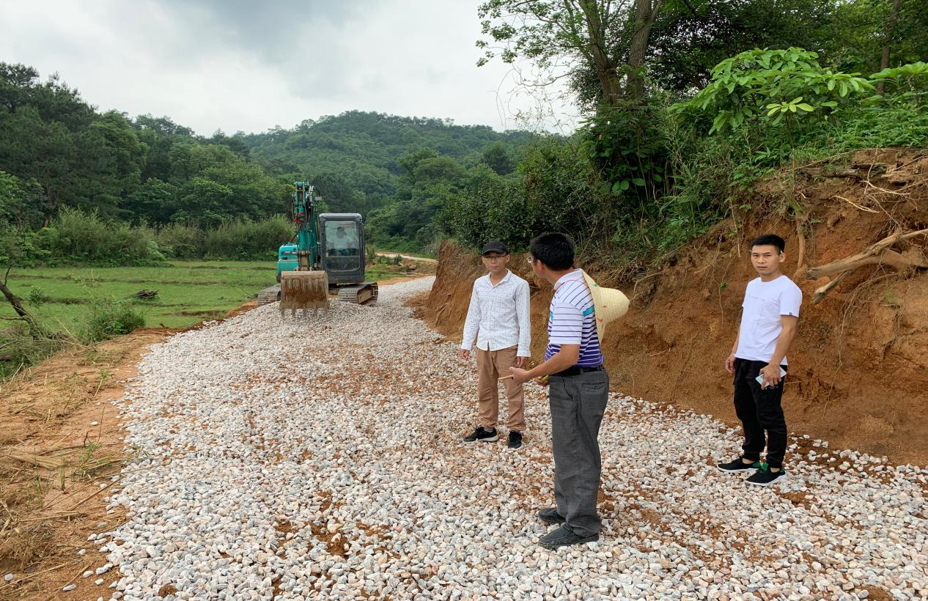
图为钟山县红花镇古楼村委茶源、新厂产业道路硬化，该项目道路硬化1.82公里，合计7676平方米，资金投入90.54万元。于2019年4月19日开工。
农村饮水安全（巩固提升）工程扎实推进
贺州市八步区水利局2019年农村饮水安全（巩固提升）工程计划实施项目10个，通过局里积极推动、干部带头、乡镇积极配合下，已开工农村饮水安全（巩固提升）工程7个，为提升今年乡村风貌打下了坚实的基础。（市水利局）
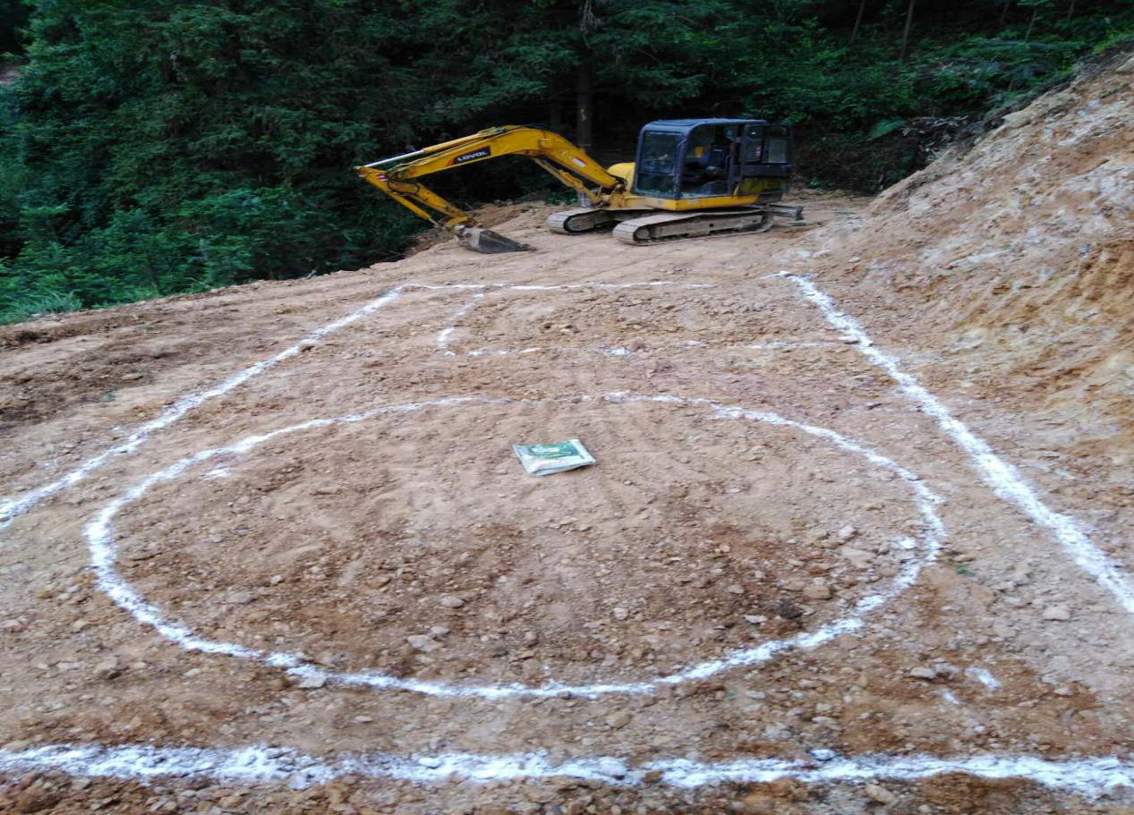
图为贺街镇新忠村委欧家片饮水巩固提升工程

报：市政府杨育智副市长、自治区住建厅。
送：各县（区）人民政府、住建局。
贺州市住房和城乡建设局 电话：0774－5137839
市乡村风貌提升信息群：1007434267 邮箱：54888072@qq.com

